**自己的定義?**

我們用成功或受歡迎來定義自己，直到原本的自己銷聲匿跡…

「…完全是根據他人的關注程度來貼文，透過別人的眼光在看自己的生活，外來的影響變得才是最重要的。」

 一段時間之前看到一位youtuber的影片，印象中他說到，為了拍大家喜歡的影片，他慢慢失去了自己。哇，這是非常敏銳的覺察，他抓到了某個普遍的社會現象。

《愛無能的世代》的作者，用這句話形容—「他們是對按讚上癮的一代」。

曾經有位年輕人，花了很多時間，要我幫他的粉絲頁按讚。但是因為根本沒什麼內容，少數的內容也主要以轉發為主，所以我沒答應他。他多次嘗試沒得到正面回應，就不再提了。沒想到隔了一、兩個月，有一次他剛好拿到了我正在上課使用的滑鼠，就迅速用我的帳號到他的粉絲頁點讚，我才發現他這麼執著。

我問他，按了讚會怎麼樣？他其實也不覺得有怎麼樣。那為什麼要按呢？他也講不出個所以然，就是想要自己的讚多一點。那以後會有比較多內容嗎？不一定，要看他的時間。

「他們」是這樣成長沒錯，「我們」不也沉浸在這個環境裡？！大部分人都受到這種氛圍的影響，不斷想透過某些美化、喧嘩，或者激化情緒，來獲得關注。

「我們必須展示、經營和推銷我們自己。我們必須有吸引力、有活力、態度樂觀進取…扮演角色的時候，我們自己是誰不重要，重要的是我們想要呈現給他人的形象就好像一場永無止盡的應徵面談。」

我們過於入戲，按照集體潛意識，扭曲自己進入某個角色。於是本來的自己逐漸銷聲匿跡，像是邯鄲學步，我們開始不知道如何自然地表達自己。

「在學校裡我應該表現完美，在家裡我應該表現完美，在大眾面前我應該表現完美，什麼時候我才可以當我自己？」

這是作者引述一位年輕人在社群網站上的貼文。一個人如果連探索自我的時間，都拿來揣摩並順應這個社會給的種種標準與期待，那麼，什麼時候才能搞清楚自我？

那麼，基於認識自己，然後自愛而愛人的歷程，又要多久才能發生？還是這一輩子很難指望了，因為我們一直處在這種社會氛圍裡？

從另外一個方向看，通常社會所定義的成功的人是少數，受人歡迎的也就那幾個。所以不少年輕人自認為是邊緣人，因為沒有受到預期的關注，在自尊、自信上，處在受傷的狀態。

其實不受人關注，更有機會做自己。隱形人有更多空間，去探索、去試驗，未必不適應。然而，這種再正常不過的狀態，似乎正默默地被當成一種奇怪的現象。

然後我想到那些，為了「沒有朋友」或者「沒有知心好友」所苦的年輕人，或者成年人。會不會他們的苦惱，是在這個社會脈絡下被「製造」出來的？

一個人是先把自己活好，了解自己，知道自己的價值與信念，慢慢會有頻率相近的人聚集。人與人之間的連結也不一定都會緊密，即使家人也是如此，不必強求。但現在好像倒過來了，沒有緊密的連結，就好像自己活得不好，像自己被遺棄了一樣。

各位自認為邊緣的朋友，其實，邊緣的人才是多數。那些被當成理所當然的關係，那些微弱的連結，也很值得被看見。希望這幾句話，能驅走一些寂寞，也讓我們自己願意跟自己，當一輩子的好朋友。祝福您！

資料來源：**洪仲清臨床心理師**

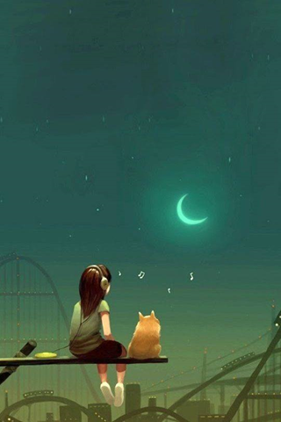

人生最美好的，是過程。   
盡情享受，活著就是一種奇蹟。

圖文來自「一句話的力量」